附件5：
“科创江苏”三年行动计划规范化建设与成果化评估
“会企合作—省级学会科技服务站”信息采集表
（指标信息采集区间为2021年1月1日至2023年9月30日）
项目名称 | “ 天 泉 湖 卫 生 院 科 技 服 务 站 ”
承担单位 | 江苏省药理学会（盖章） | 立项年份 | 2022年
填报人 | 朱萱萱 | 联系电话 | 13951996960
采集要点 | 以解决企业技术难题为目标，在企业或园区建立科技服务站，为企业提供科技咨询论证规划、核心技术攻关、科技成果产业化、人才引进培养等各类科技服务活动成效情况。
工作概况 | 简述项目开展以来实现的成效成果（文字不少于300字，并提供必要的项目数据）。  为了更好的为基层乡镇居民服务，提高居民的科学素养和健康的意识，学会已连续于 2019 年--2022年，对天泉湖镇地区提供用药指导、用药技术及研究等方面提供专业意见，并在天泉湖镇、天泉湖龙山社区、桃源小镇开展“义诊和安全用药咨询科普活动”服务当地居民。通过义诊和安全用药咨询、科普宣传资料的发放等科普活动，为居民先后进行检测血糖、血压、安全用药咨询、中医望闻问切、开药方、推拿艾灸治疗等，及时解决当地村民看病难的现象。通过义诊和安全用药咨询科普活动，发现村民健康意识相对薄弱，“三高”等慢性病患者存在用药不规范现象，医嘱依从性较差，在安全用药咨询中专家都给出了指导和细心的解释。年纪较大的颈肩腰腿痛的患者较多，学会的会员单位南京中杏中医馆的中医推拿师现场为居民进行了针灸推拿治疗，为村民提供了免费的调理药方，解决了居民颈肩腰腿方面的一些疼痛问题，得到居民的一致好评，根据居民的要求，将定期开展义诊咨询活动，更好地为村民提供健康服务。
典型案例  形成情况 | 项目形成的典型案例（参照附件9案例模板，800字左右图文混排）。  基本情况：  盱眙县域面积 2497.3 平方千米，人均国土面积列江苏省各县（市、区）之  首。穿越古今，放眼江淮大地，这里有洪泽湖、革命老区黄花塘、战略特区宁淮 产业园、全国中草药基地天泉湖，盱眙是在长三角经济圈、南京经济圈、长江经 济带和“一带一路”交汇的重要节点。盱眙县共有医院 9 个，卫生院 20 个。全 县卫生机构拥有床位数 3370 张，共有专业技术人员 3592 人，其中执业医师 1545 人。目前承担全县的基本医疗、预防保健、健康教育、计划生育、康复等综合性 服务工作。虽然全县城乡基本养老保险覆盖面 97.68%；新型农村合作医疗覆盖 面 100%。但是科学知识的普及和健康生活的意识不强。经济发展与其他苏南地 区相比较为落后。学会 2019 -2023 年连续在盱眙县天泉湖卫生院、 盱眙桃源镇、天泉湖镇、龙山社区等开展的“义诊、科普活动”中了解到该地区 的村民中三高或其他慢性病患者较多，且健康意识较弱，用药不合理缺乏依从性。 心脑血管或慢性病患者，不去医院看医生，而是在药房购买治疗相关疾病的药物 服用，没有定期测量血压的习惯。以造成严重的后果。为了普及健康知识，提高 乡村居民的健康意识。 学会理事会高度重视，研究决定将加大服务乡村基层，建立乡村基层科技专家服务团队和志愿者团队，定期为盱眙县乡镇科学宣传服 务，为打造美丽乡村健康中国科技普及作贡献。  主要做法及成效：  为了更好的为基层乡镇居民服务，提高居民的科学素养和健康的意识，在全国科普周期间，我学会于2021年5月23日在天泉湖卫生院开展了第三届“义诊和安全用药咨询科普活动”，参加本次科普活动的专家有学会秘书长、省科协首席科普专家朱萱萱教授、2020年我省优秀科普志愿者、江苏省中医院王淑云主任药师、名中医徐静主任中医师、南京中杏国医馆顾志文副主任中医师、推拿师韦庆鑫和学会秘书处科普志愿者。学会专家团队为居民先后进行检测血糖、血压、安全用药咨询、中医望闻问切、开药方、推拿艾灸治疗等。通过本次义诊和安全用药咨询科普活动，健康意识相对薄弱。“三高”等慢性病患者存在用药不规范现象，医嘱依从性较差，老百姓经常忘记服药，安全用药咨询中各位专家都给出了指导和细心的解释。年纪较大的老百姓中，颈肩腰腿痛的患者较多，学会邀请的中医推拿师现场为居民进行了中医推拿治疗。本次活动不但为老百姓提供了免费的调理药方，还现场解决了居民颈肩腰腿方面的一些疼痛问题，得到居民的一致好评，很多居民还预约专家的下次义诊时间。学会根据居民的要求，将定期开展义诊咨询活动，希望能更好地为当地居民提供健康中国科普服务。  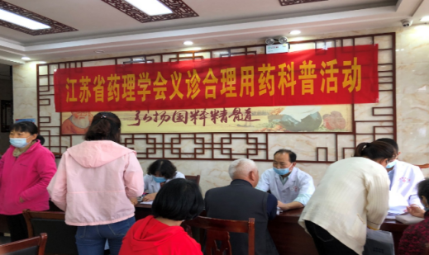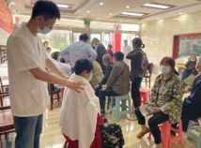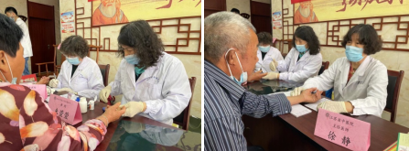  2、2021年6月28日下午，江苏省药理学会秘书长朱萱萱教授一行来到淮安盱眙县天泉湖镇中心小学捐赠爱心课桌260张，帮助天泉湖镇中心小学分校古城、龙山两个教学点的近700孩子改善学习环境、助力孩子们安心学习和健康成长。让孩子们在成长过程中感受到来自社会的温暖关爱。江苏省药理学会在天泉湖卫生院义诊时了解到天泉湖镇中心小学古城、龙山两个教学点需要课桌更换的情况，学会理事会高度重视，并由学会科普主管唐国华理事负责联系到南京新东方应根据教学需要将要更换一批课桌，质量也非常好，并及时与天泉湖镇中心小学联系沟通，6月26日并安排专人运输至天泉湖镇中心小学，得到学校师生的一致认可。天泉湖镇中心小学张波校长、卫生院院长徐孝义、吉启国工会主席等参加捐赠仪式，在捐赠仪式上朱萱萱秘书长介绍学会概况同时，指出科技扶贫工作一直是学会的重点，近几年学会省内外多次开展此工作，此次建党百年，爱心情系未来之际，学会捐赠爱心课桌的活动也是学会理事会不忘初心、砥砺前行的见证。孩子是祖国的未来，江苏省药理学会一直关注孩子们，一直致力于城乡教育均衡，也一直在努力为孩子们尽一点绵薄之力，献一点的爱心。天泉湖镇中心小学张波校长介绍了学校的基本情况，对学会的爱心帮助表示真诚的感谢，捐赠仪式之际，学会根据天泉湖镇中心小学和卫生院的需要进行长期合作，并与天泉湖镇中心小学和卫生院领导确定了全国科普日期间安排学会专家来学校为孩子们做科普讲座、并继续为天泉湖镇居民带来健康咨询义诊服务。  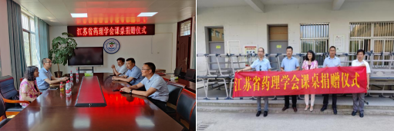  3、2021年9月17日朱萱萱教授为龙山小学4年级至6年级的学生开展了关爱生命健康成长，青少年近视预防的科普讲座。朱教授首先从正常视力和近视的区别，为同学们说明正常视力是眼球在调节静止的状态下，来自5米以外的平等光线经过眼的屈光后，焦点恰好落在视网膜上，而近视是指眼睛辨认远方(5m以上)目标的视觉能力低于正常。也就是在不使用调节功能的状态下，远处来的平行光线在视网膜感光层前方聚焦，不能在视网膜上聚焦。特别强调了目前学生中视力不良中近视占绝大多数，不同年龄学生近视占视力不良的比例为：小学生为30%～50％(多为生理性远视)，中学生为50%～80%，大学生达80%以上。因此预防近视是保护学生视力的核心。随后为同学们讲了视力不良与近视的现状，近视的病因和危害、以及临床表现和近视眼的防治，讲座中朱教授采用图文并茂简单易懂的语言，同学们认真听讲并积极回答问题，讲座现场气氛活跃。龙山小学的老师也参与了这次活动。讲座结束同学代表为朱教授戴上红领巾以表示衷心的感谢。同时秦淮区教师发展中心张书蕾研究员为龙山小学2年级至3年级的同学们进行如何提高乡村小学教育质量讲座，做了一场生动有趣的数学课，同学们在上课过程中与张老师配合积极互动，取得了很好的效果。为提高龙山小学的同学们的对防控新冠病毒感染以及健康生活，本次活动学会还准备了100份健康包发给龙山小学的同学们，健康包装有洗手液，毛巾、牙膏牙刷等物品，在发放过程中专家还不停地宣传勤洗手天天刷牙的重要性，同学们都认真听讲积极配合，最后参加活动的学会专家与龙山小学的同学和老师合影留念，本次活动受到学校老师和同学们的欢迎，今后学会将继续为我省贫困地区学校开展科学普及活动，为落实国家全民科学素质行动规划作贡献。  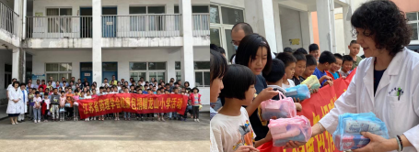  4、2022年5月23日江苏省药理学会、天泉湖镇卫生院，“美丽乡村健康中国科普团队”，“科普志愿者团队”揭牌仪式和座谈会在天泉湖镇卫生院举行，江苏省药理学会秘书长朱萱萱教授主持会议。首先秘书长朱萱萱教授介绍了近年的学会工作，主要包括学会基本情况、学会在加强学会党的建设方面、学术交流服务创新驱动发展、在搭建政产学研平台服务科技创新方面、在服务全民科学素质提高方面、助力疫情防控及服务党委政府科学决策方面和学会自我发展方面所取得的成绩方面。天泉湖镇卫生院院长徐孝义院长、顾志鸿副书记、办公室主任林龙等参加了座谈会。天泉湖镇卫生院徐孝义院长介绍了医院情况，卫生院仅仅有60多位医务工作者，目前没有耳鼻喉科和口腔科。在建党百年之际学会组织专家团队来卫生院义诊科普，感谢省级学会支持基层医院，并希望继续得到省级医院专家的支持，到基层为乡镇居民服务。其他参加座谈会的专家和卫生院的领导讨论了下面具体开展的工作。随后，江苏省药理学会秘书长朱萱萱教授和天泉湖镇卫生院徐孝义院长为“美丽乡村健康中国科普团队”揭牌和合影。  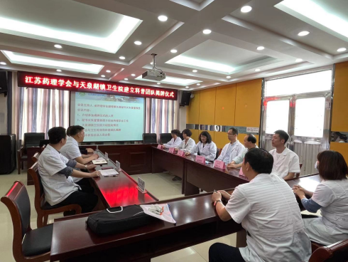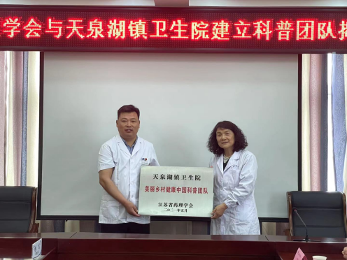  5、2022年5月31日上午，江苏省药理学会科技工作者团队在盱眙县天泉湖镇开展义诊健康咨询活动。本次活动现场在天泉湖镇卫生院，学会已连续三年在天泉湖镇开展义诊和合理用药、健康咨询科普宣传工作。学会参加的专家有江苏省中医院朱萱萱和王淑云主任药师、江苏健康卫生职业学院茅泳雯副教授、扬州中医院戴小军副主任中医师，扬州大学钱亚云副教授、南京中杏医馆张科推拿师和学会科普主管唐国华中医师。活动现场学会专家为前来参加活动的村民进行测量血压和血糖测定、针灸推拿、中医调理、发放科普宣传资料和健康物品。前来义诊和健康咨询的社区居民络绎不绝。江苏省中医院朱萱萱和王淑云主任药师认真地为村民测量血压和血糖，同时根据村民的血压和血糖结果有针对性地向村民介绍如何通过改善饮食习惯来提高身体素质，提倡居民采取低盐少油的饮食方式，提醒老年人要清淡饮食多吃新鲜蔬菜水果，平时多加强锻炼，提前预防糖尿病、高血压等疾病，做到合理用药。此外，参加义诊的扬州中医院戴小军副主任中医师通过中医望闻问切为村民开相关疾病的中药方，江苏健康卫生职业学院茅泳雯副教授和扬州大学钱亚云副教授为前来咨询的村民推荐健康生活方式以及慢病用药相关事宜进行宣传健康指导，以达到提升健康理念，普及健康知识，增强健康意识目的，使慢病老年人群更好地恢复健康、维护健康、降低医疗费用。活动受到天泉湖镇村民的一致称赞。  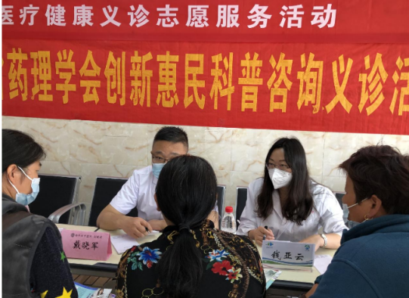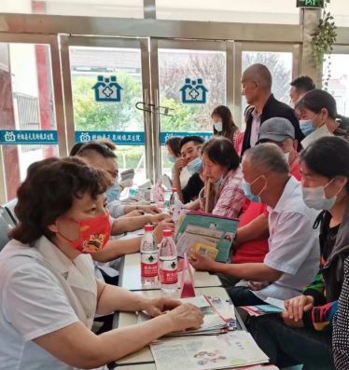  6、2022年5月30日江苏省药理学会科技团队来到盱眙县西南山区天泉湖中心小学古城校区，江苏省药理学会科普主管唐国华中医师为六年级三班同学上了一堂《认识中药制作香囊》科普手工课。制作香囊前唐国华中医师为同学们讲述了中药在这场抗击疫情的战争中，作为我们中华民族的瑰宝中医药发挥了重要作用，守护了广大人民群众的健康。从经典古方，到中医药主管部门的清肺排毒汤；从疫情防控保卫战，到全国中医药果断出击的阻击战；从中药组合拳到中医针灸，再到方舱医院的八段锦、太极拳；都体现了中医药的独特思维方法。从中医药的现代化传承发展创新，到中医药的健康科普教育……在当下的抗疫一线，“中医药”被频频提及，备受追捧。习近平曾说过：“中医药学是中国古代科学的瑰宝，也是打开中华文明宝库的钥匙，要分发挥中医药的独特优势，切实把中医药这一祖先留给我们的宝贵财富继承好、发展好、利用好。”通过中药制作香囊实践课，使同学们初步了解中医药文化的博大精深，培养同学们的动手能力，活动受到天泉湖中心小学古城校区老师和同学们的欢迎。江苏省药理学会将继续保持为乡镇小学服务的初心，为江苏省早日实现强富美而作贡献。  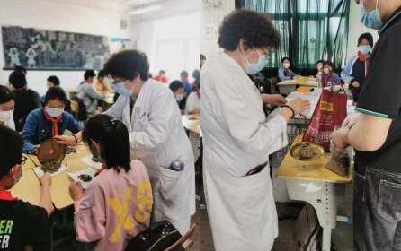  - 为了更好的落实项目的实施，提高乡镇卫生院诊疗水平和服务天泉湖镇的居民，在2022年5月30日，全国科技活动周期间学会科技服务专家团队再次来到天泉湖镇卫生院开展科技服务咨询。参加科技服务站咨询的专家有南京中医药大学附属医院朱萱萱教授、江苏卫生健康职业学院茅泳雯副教授、江苏省中医院王淑云主任药师以及学会秘书处科普主管唐国华和中杏医馆张科推拿师，天泉湖镇卫生院参加会议的有分管医务的林龙副院长和顾志鸿书记等。科技咨询中首先林龙副院长介绍了天泉湖镇卫生院卫生院的情况，由于目前医院仅有60多位医务工作者，有些科室如耳鼻喉科和口腔科还没有建立。希望学会组织专家团队来卫生院义诊宣传健康科普，支持基层医院诊疗水平的提升，并希望得到省级医院专家的支持，到基层为乡镇居民服务，共同为打造美丽乡村健康中国作贡献。秘书长朱萱萱教授在服务中特别提到江苏省药理学会专家团队目前有江苏省科协首席科技传播专家15人，学会理事会非常重视乡村缺医少药的现象，为省内推广普及全民健康也是学会“十四五规划”的重点工作，学会进一步加强为卫生院的基础设施的改进提供合理建议，对卫生院的临床诊疗技术提供咨询和培训服务，对卫生院的药物应用及需求信息平台建设提供咨询服务，学会不定期在天泉湖地区开展义诊和合理用药咨询服务、科普讲座等工作。  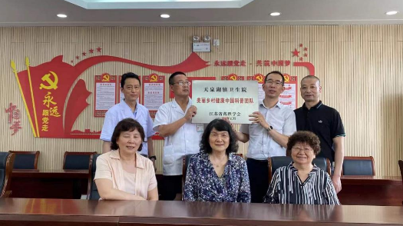  - 2022年9月20日在天泉湖卫生院会议室召开企业科协暨科技服务站授牌及科技咨询会议，会议由江苏省药理学会副理事长兼秘书长朱萱萱教授主持，淮安市科协张竹殿副主席、淮安市创新创业科技服务中心顾李云副主任、盱眙县科协戴浩主席、盱眙县科协科普部吴道明部长、天泉湖镇党委宣传委员吕林、天泉湖卫生院谢庆林院长、天泉湖卫生院顾志鸿副书记、天泉湖卫生院林龙副院长及学会副理事长、扬州大学刘延庆教授、南京中医药大学附属医院王淑云主任药师、南京中医药大学洒荣桂教授、江苏省卫生健康学院茅泳雯副教授、扬州中医院戴晓军副主任医师、学会科普部部长唐国华中医师和科普专家顾志文副主任中医师参加会议。天泉湖卫生院谢庆林院长首先介绍医院情况，特别强调医院的在医疗水平和普及健康知识等方面尚需提高，对学会连续几年科技服务天泉湖镇村民表示感谢。朱萱萱教授介绍了学会基本情况以及学会在学术交流活、搭建政产学研合作平台，助力科技创新、服务党委政府科学决策、服务全民科学素质提高、服务科技工作者和学会自我发展能力方面的工作。接着盱眙县科协主席戴浩宣读天泉湖镇卫生院建立企业科协批文，淮安市科协副主席张竹殿和天泉湖卫生院谢庆林院长为企业科协授牌、学会副理事长刘延庆教授与天泉湖卫生院谢庆林院长为科技服务站授牌。最后学会、淮安市科协、盱眙县科协、天泉湖卫生院参加会议的人员开展现场交流，淮安市科协、盱眙县科协领导一致表示地方科协会积极配合天泉湖卫生院开展工作，副理事长刘延庆教授代表学会发言，表示学会将一如既往的对卫生院的基础工作、基础设施的改进提供合理建议。对卫生院的临床诊疗技术提供咨询和培训服务。对卫生院的药物应用及需求信息平台建设提供咨询服务。在科普周、科普日在天泉湖地区开展义诊和合理用药咨询服务。  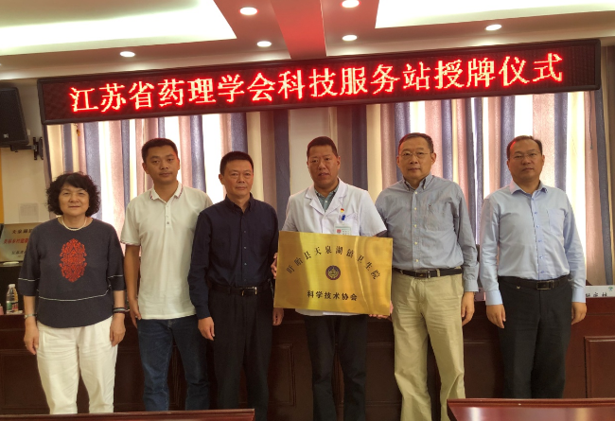  9、2022年9月20日上午，江苏省药理学会科普专家团队在盱眙县天泉湖镇开展义诊健康咨询活动。本次活动由江苏省药理学会和天泉湖镇卫生院联合主办。参加本次活动的学会科普专家有江苏省科协首席科技专家、江苏省药理学会秘书长、南京中医药大学附属医院的朱萱萱教授，江苏省药理学会副理事长、扬州大学刘延庆教授，江苏省中医院王淑云主任药师、南京中医药大学洒荣桂教授、江苏健康卫生职业学院茅泳雯副教授、扬州中医院戴小军副主任中医师，南京中杏医馆张科推拿师和顾志文副主任中医师、学会科普主管唐国华中医师、江苏省药理学会和天泉湖镇卫生院的科技志愿者。活动现场学会专家为前来参加活动的村民进行测量血压健康咨询、针灸推拿、中医调理、发放科普宣传资料和健康物品。前来义诊和健康咨询的乡镇居民络绎不绝，由于乡镇居民较多，科技志愿者有序的引导居民，并根据不同的疾病安排专家，专家们通过测量血压结果有针对性地向村民宣传合理用药，通过改善饮食习惯来提高身体素质，提倡居民采取低盐少油的饮食方式，提醒老年人要清淡饮食多吃新鲜蔬菜水果，平时多加强锻炼，提前预防糖尿病、高血压等慢性病。江苏省名中医刘延庆教授、洒荣桂教授等中医专家通过中医望闻问切为村民开相关疾病的中药处方，王淑云主任药师、茅泳雯副教授等专家为前来咨询的村民推荐健康生活方式以及慢病用药相关事宜进行宣传健康指导，以达到提升健康理念，普及健康知识，增强健康意识目的，使慢病老年人群更好地恢复健康、维护健康、降低医疗费用。活动受到天泉湖镇村民的一致称赞。  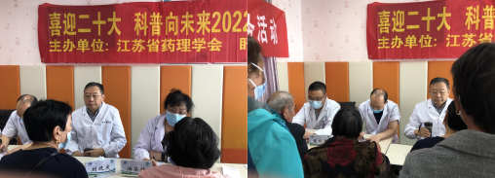  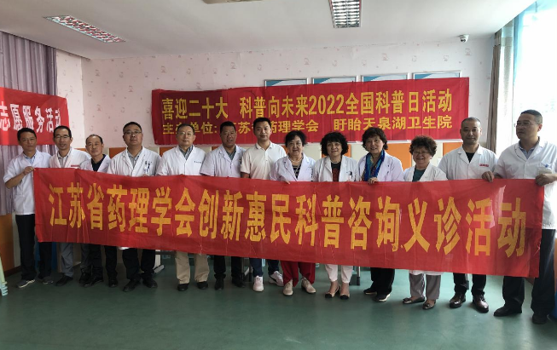  10、2022年9月19日江苏省首席科技传播专家、江苏省药理学会秘书长、南京中医药大学附属医院朱萱萱教授和江苏省中医院王淑云主任药师一行前往天泉湖中心小学开展宣传健康知识关爱青少年科普讲座。王淑云主任药师为五年级同学讲述了健康的相关概念，并强调长期以来，人们对健康的解释就是“无病、无伤、五残”。其实，“健康不仅仅是躯体没有疾病或者不虚弱，而是身体、精神的健康和社会适应的完美状态”，从这个概念上讲，健康应是涵盖身体、生理、心理、精神、情绪的健康，还包括社会和谐、文明、道德和社会适应的完好状态，它已经超越了医学的范围。并积极倡导从年轻开始“每个人都是自己健康的第一责任人”这一健康理念。朱萱萱教授为四年级同学开展了关于青少年疾病的防治，主要做了对龋齿的危害和防治科普讲座，龋齿的产生因口腔不清洁,食物渣滓发酵,产生酸类,侵蚀牙齿的釉质而形成空洞.是一种常见的牙病。也是危害人类牙齿健康的主要疾病之一，对青少年不仅造成严重的局部牙患，而且影响饮食、咀嚼、消化、吸收和生长发育，同时还可以引起全身性疾病。目前龋齿已是位于心血管和肿瘤疾病之后的疾病，目前引起关注。并从龋齿的形成、龋齿致病因素、龋齿的危害、龋齿的防治和预防龋齿的措施等方面详细讲述了如何保护牙齿，讲座中朱萱萱教授以图文并茂简单易懂的语言，同学们认真听讲并积极回答问题，科普讲座现场互动气氛活跃。  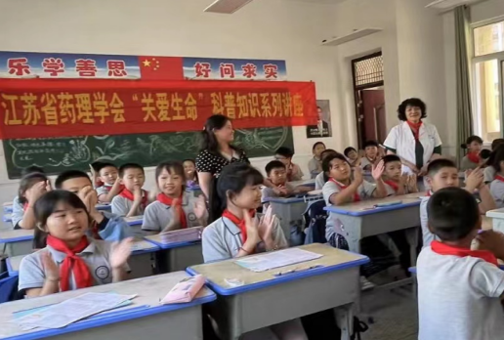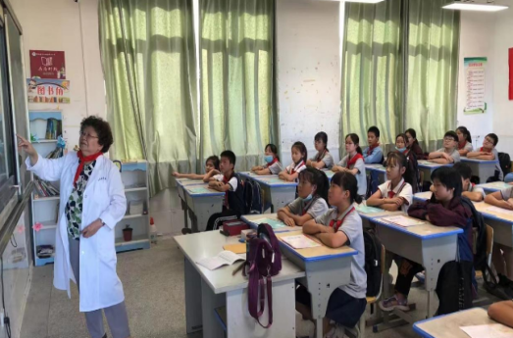  启示经验  多年来学会在实施的过程中了解基层乡村卫生院和学校存在乡镇村民健康意识薄弱和学校条件较差，在医疗水平的提高和普及健康知识等方面需要提高，学会自从 2019 年至 2022 年先后在天泉湖卫生院、天泉湖镇、天泉湖龙山学校等处开展科普讲座、义诊、科技咨询及课桌捐赠、健康包发放等活动，受到天泉湖镇村民和学校的欢迎。2021 年学会与天泉湖卫生院建立了美丽乡村健康中国科普服务团队，并相继开展一系列的活动。根据近年全省的科技服务，学会理事会决定重点扶持较为贫困地区的科技发展，解决乡镇村民的缺医少药以及学校教学条件偏差，使该地区村民的健康意识和学校学习环境的提高，为普及全民健康做工作。  2022 年学会将对天泉湖地区提供科技服务，开展“美丽乡村健康中国科普服务团队”，“科普志愿者团队”服务工作。定期为乡镇居民服务，开展科普讲座、宣传科普知识，解决乡镇居民看病难，用药不规范等现象，提高乡镇居民的健康的意识，为提高全民健康素养做贡献。  下一步目标及举措：  1.学会将进一步加强为天泉湖地区提供用药指导、用药技术及研究等方面提供专业意见，并在项目推进中持续给予指导。  2.学会对卫生院的基础工作、基础设施的改进提供合理建议。  3.学会对卫生院的临床诊疗技术提供咨询和培训服务。  4.学会对卫生院的药物应用及需求信息平台建设提供咨询服务。  5.学会在科普周、科普日在天泉湖地区开展义诊和合理用药咨询服务。

